**Bee Accounting**

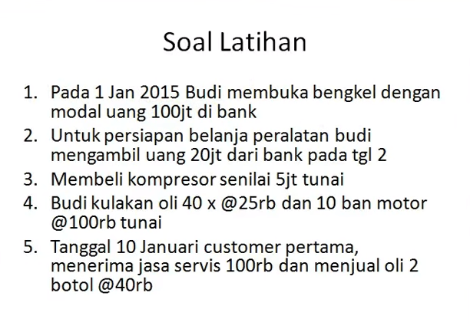

1. Daftarin dulu bank di Master->Kas Bank -> New ->input (Akun arahkan ke Bank) -> Simpan

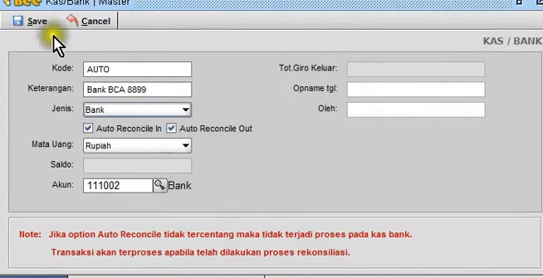

Masuk Master->Set Saldo Awal-> Saldo Kas -> New

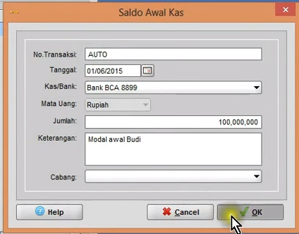

Kalo sudah input lihat kas bank :

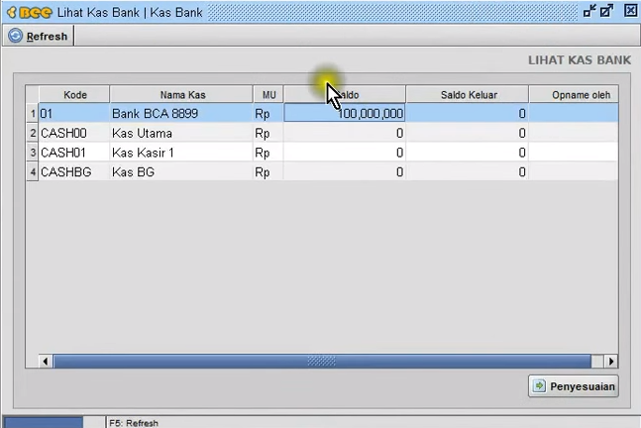

Masuk Akuntansi – Jurnal Umum – Open

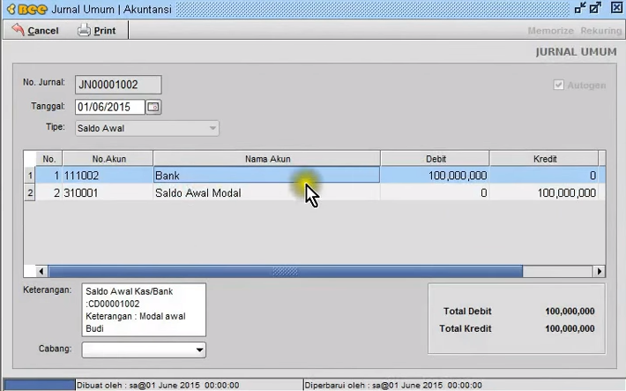

Akuntansi – Neraca

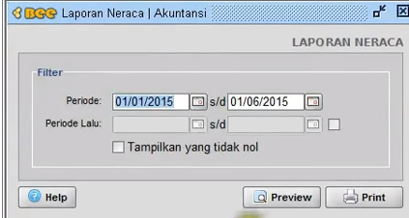

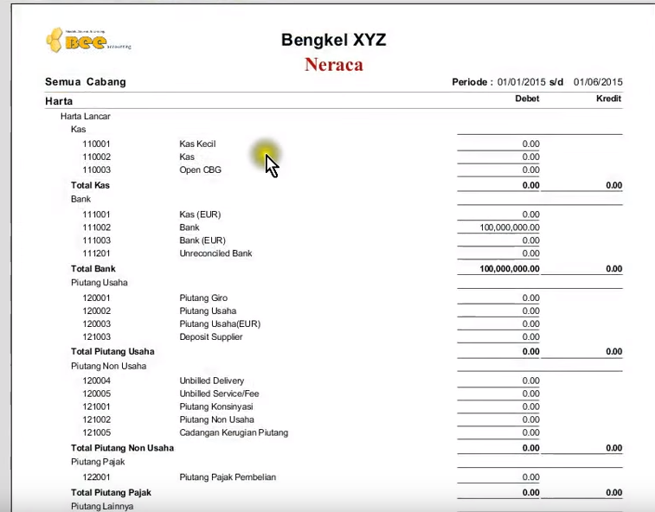

1. Pembelian – Pembelian Asset tetap – New - PIlih kode FA – input kelompok Aset Tetap

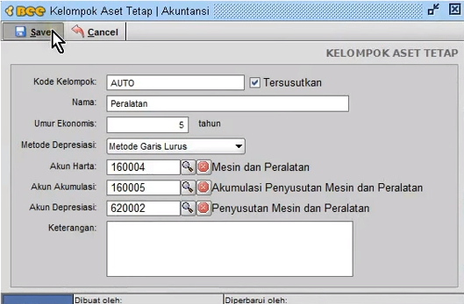

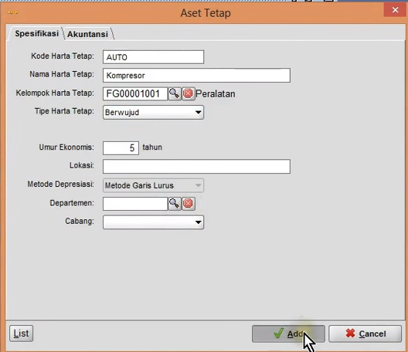

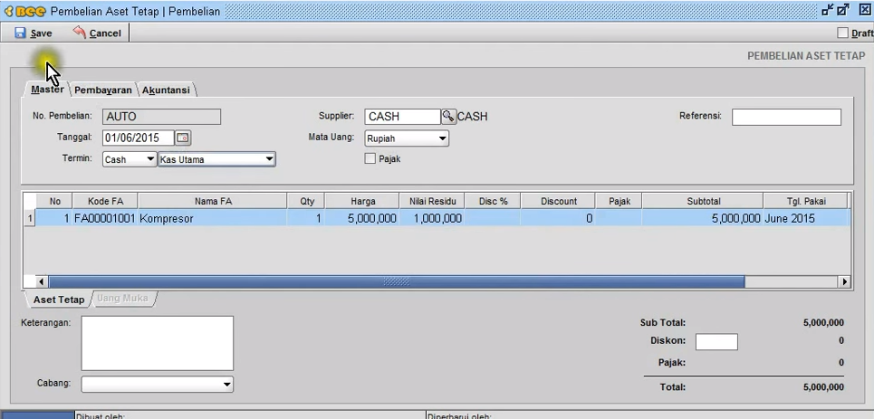

Lihat kas bank tadinya 20 juta tinggal 15 juta .. 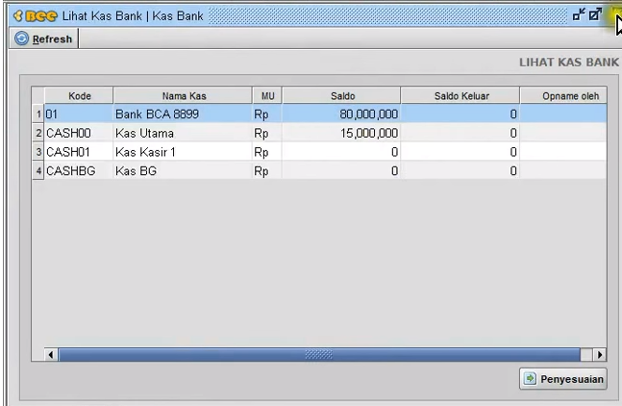

Neraca -> asset mesin nambah 5.000.000

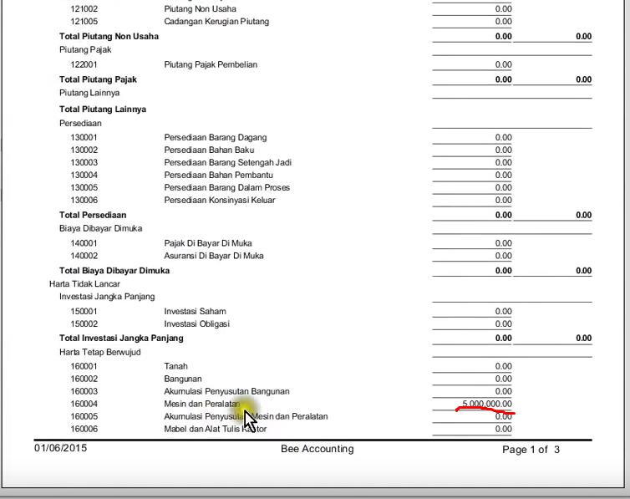

1. Budi membeli oli 40 x @25 rb dan 10 bana motor @100rb tunai

Masuk pembelian – pembelian – baru

Masukkan supplier

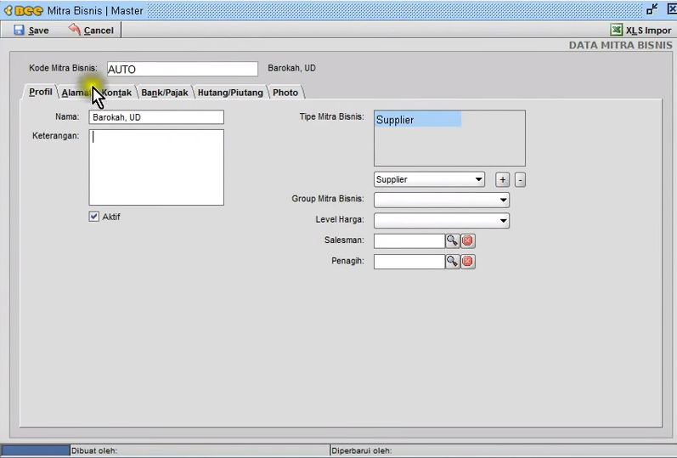

Masukkan Item group

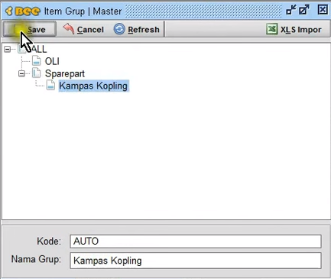

Pilih item group

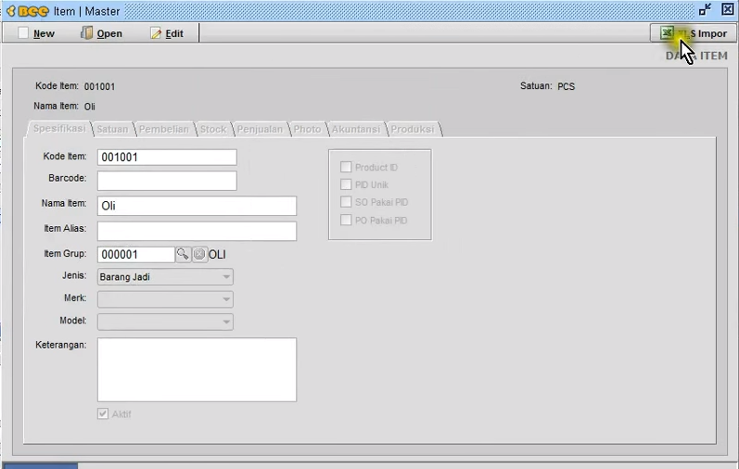

Input barang beli

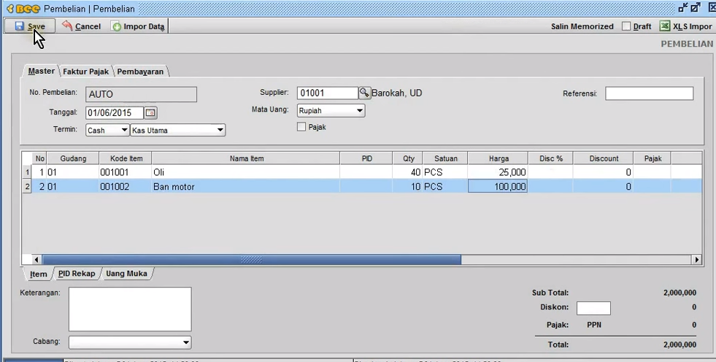

Lihat jurnal umum

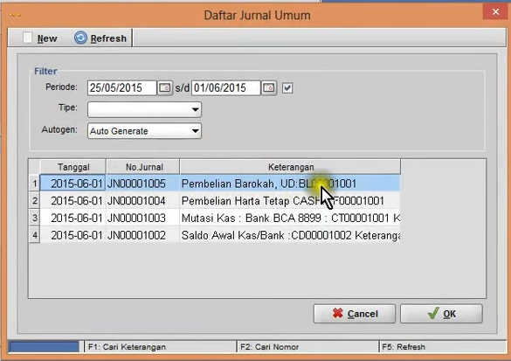

Klik gridnya

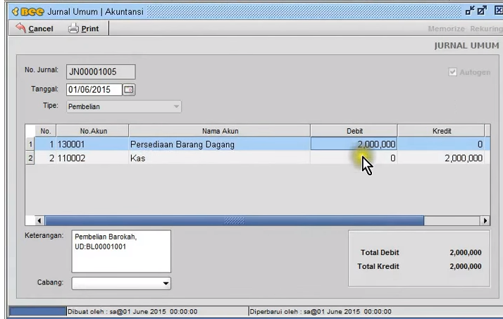

Neraca kas berkurang jadi 13.000.000

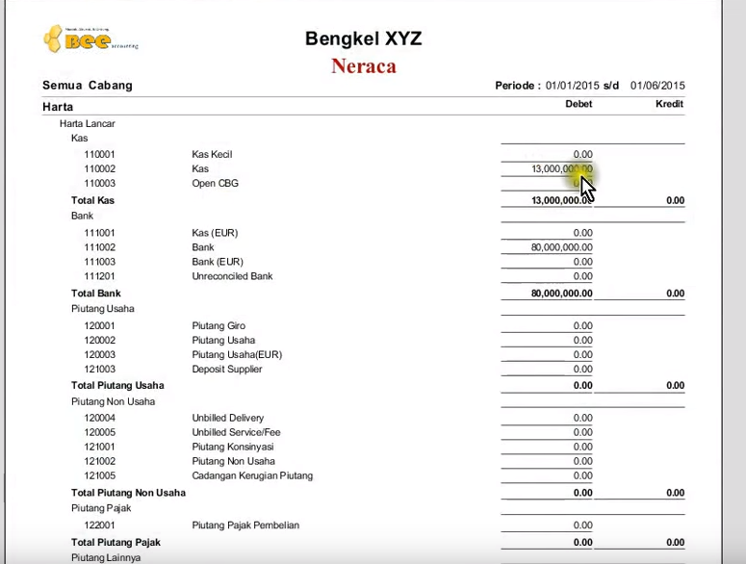

Persediaan barang dagang naik jadi 2.000.000

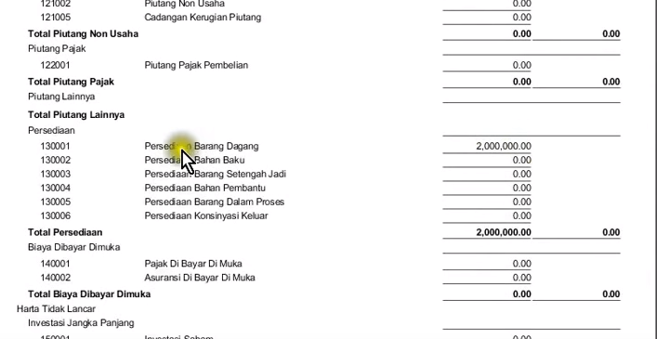

5. Tanggal 10 January customer pertama, menerima jasa service 100 rb dan menjual oli 2 botol @40 rb

Penjualan – Penjualan -input kategori : Jasa Service – tipe nya : jasa

Masuk akuntansi – pilih akun : Pendapatan – penjualan 1

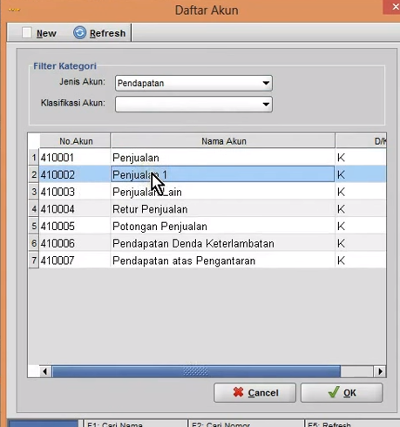

Ganti nama penjualan 1 -> Pendapatan Jasa

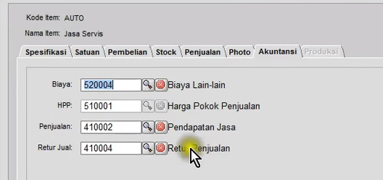

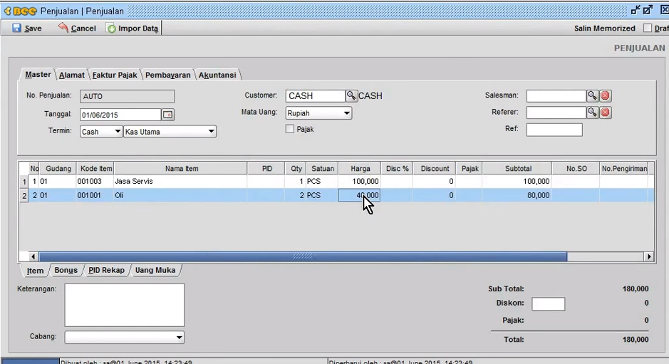

Cetak invoice

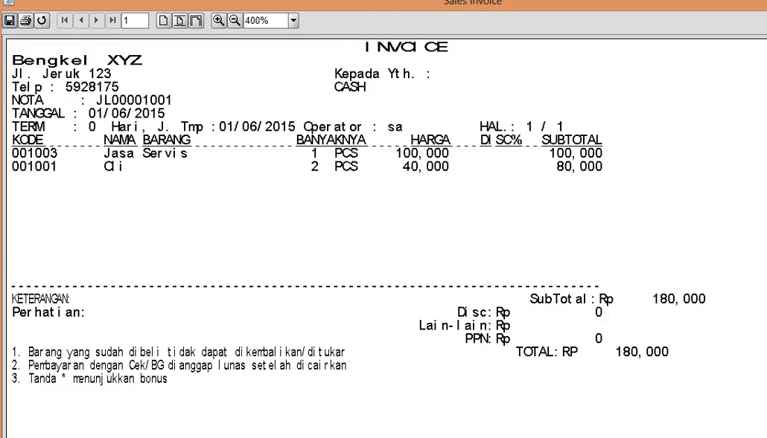

Otomatis jurnal ada 2

Masuk laporan laba rugi :

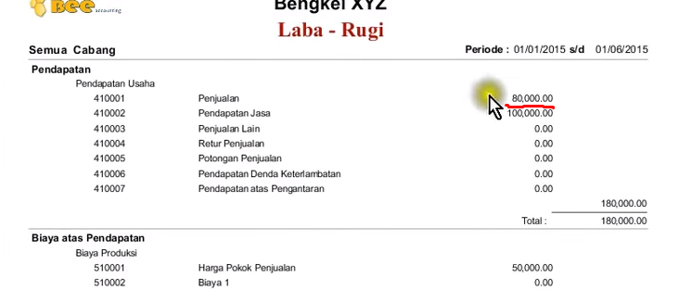

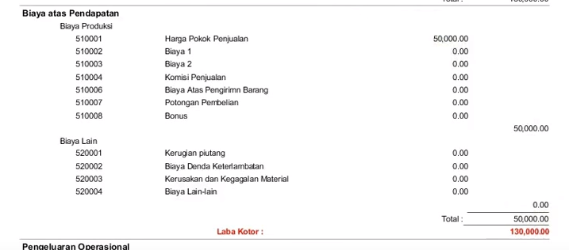

Soal :

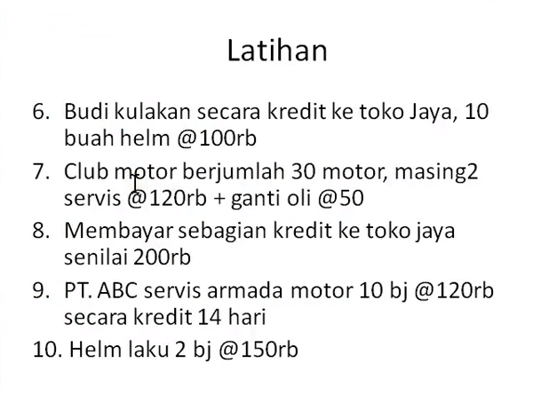

6. Budi Kulakan secara kredit ke took jaya, 10 buah helm @100 rb

Pembelian – Pembelian - buat dulu mitra bisnis – pilih kredit – tempo 10 hari

Nama barang bikin dulu – penjualan retail (harga barang)

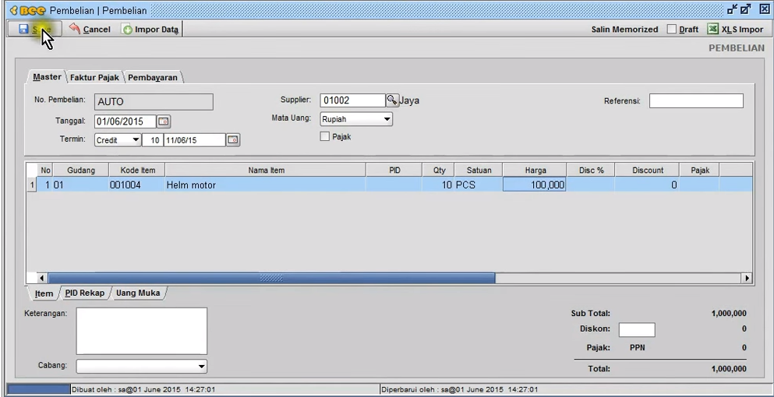

Masuk laporan hutang – rekap saldo hutang

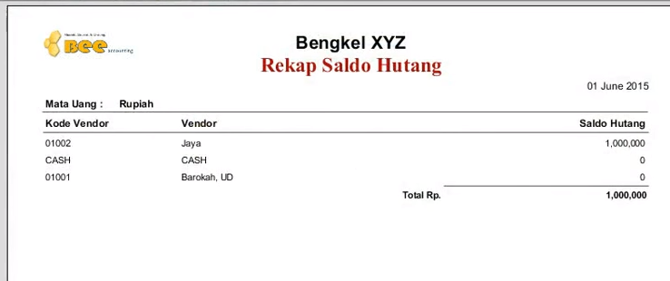

Neraca (Kredit)

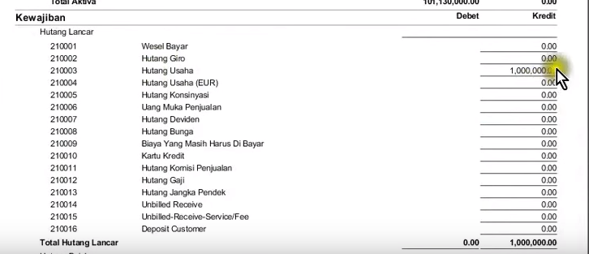

Jurnal umum

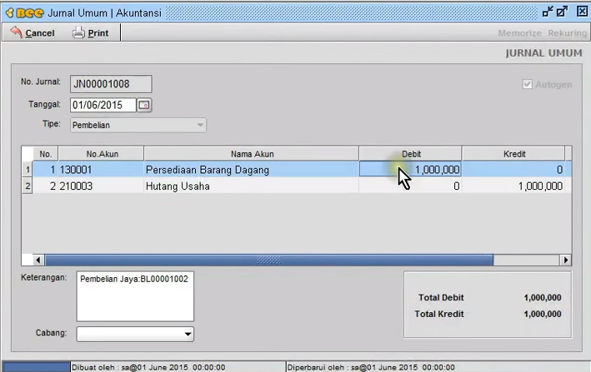

7. Club motor berjumlah 30 motor, masing2 servis @120 rb + ganti oli @50

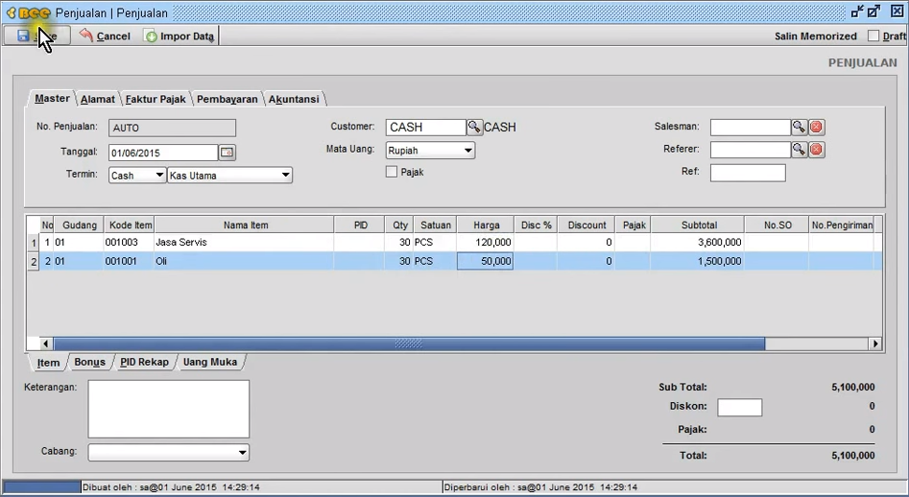

Laporan Laba – Rugi

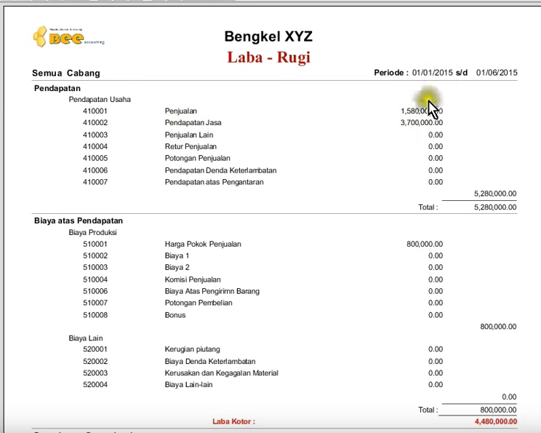

Mau liat pendapatan 3.7 dapat darimana ??? masuk buku besar – pilih akun – pendapatan jasa

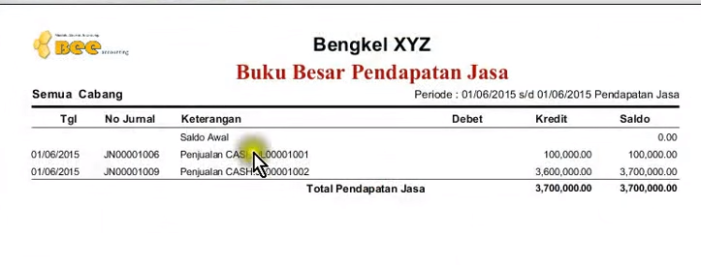

8. membayar sebagian kredit ke toko jaya senilai 200 rb

Masuk kas / bank – pembayaran - pembayaran

Pilih untuk bayar – pilih hutang –pilih list hutang – cek list hutang

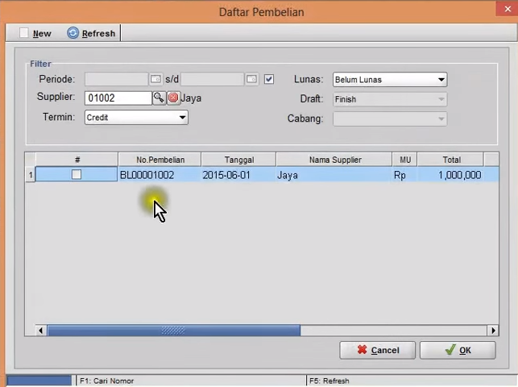

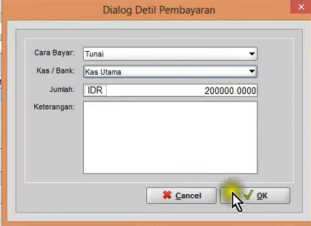

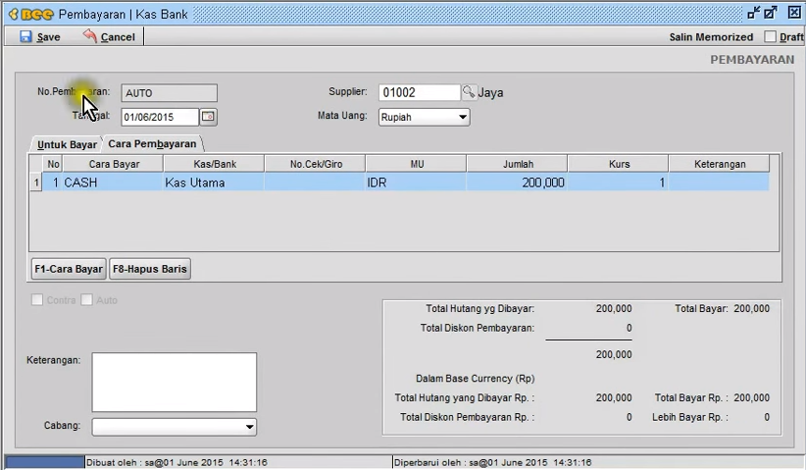

Lihat Pembelian – Laporan Hutang – rekap saldo hutang –tinggal 800 rb

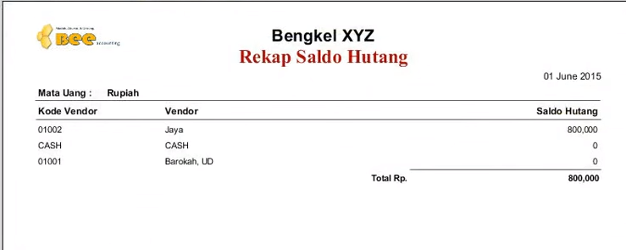

Lihat laporan statement hutang – pilih supplier

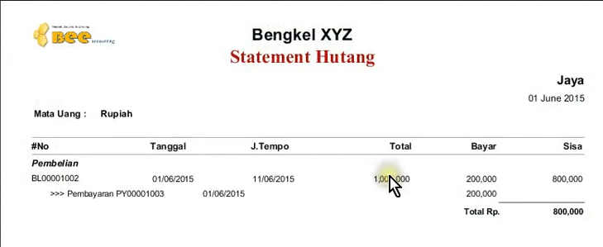

Masuk neraca

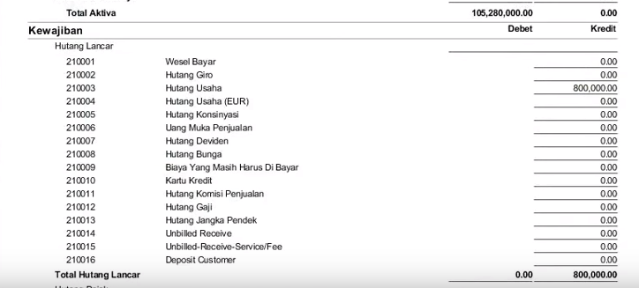

9. PT. ABC servis armaadaa 10 bj @120rb secara kredit 14 hari..

Masuk penjualan – penjualan – pilih master mitra bisnis – customer

Termin : credit – 14 hari

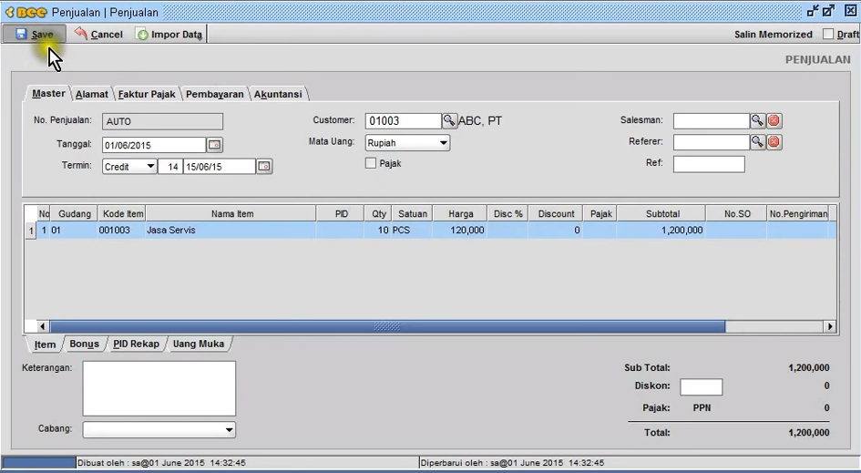

Masuk penjualan - laporan piutang – lapran rekap saldo piutang

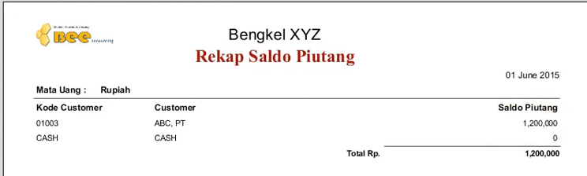

Masuk neraca

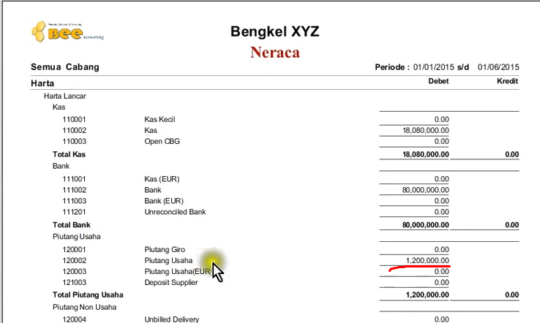

10. Helm laku 2 biji @150 rb

Penjualan – penjualan

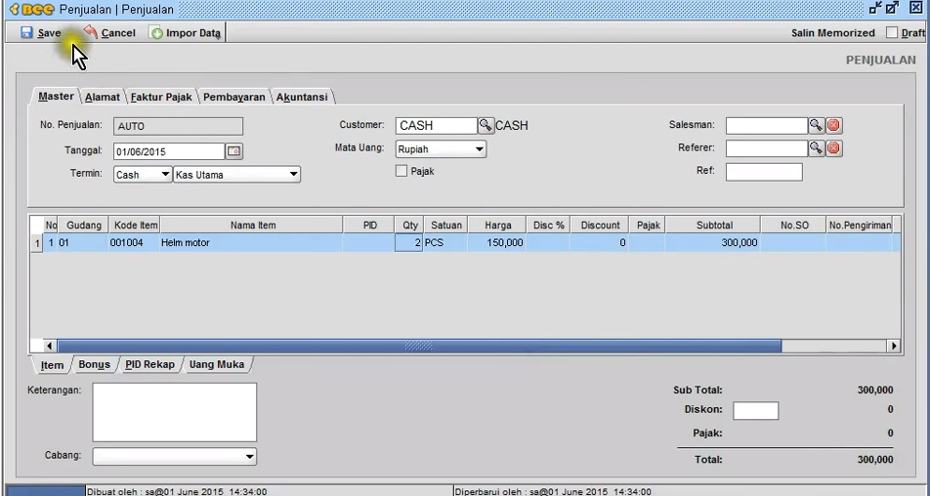

Stock – lihat stock – helm berkurang jadi 8

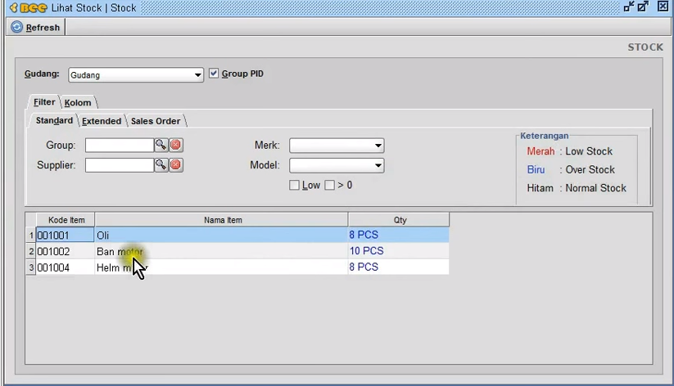

Kartu stock :

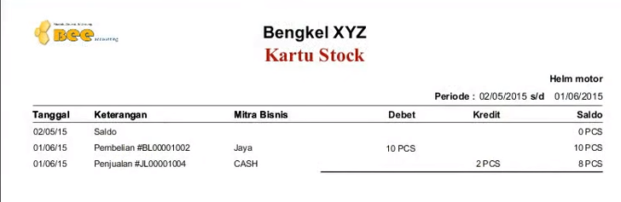

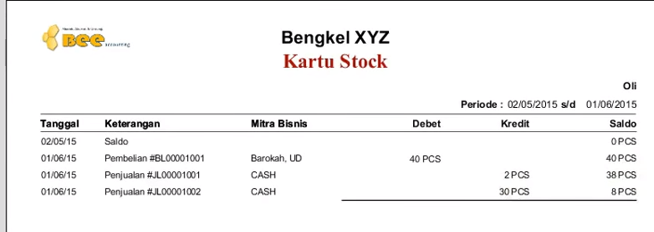

11. Bayar sewa tempat 1 juta

Masuk kas/bank – pembayaran – pembayaran kas / bank

Pilih jenis akun (biaya operasional)

Buat dulu daftar akun (Akuntansi – daftar akun) – kategori biaya operasional

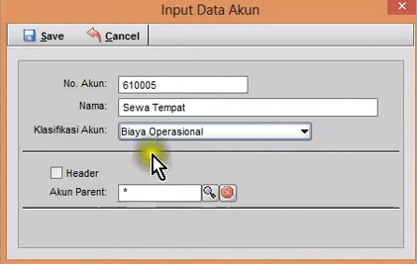

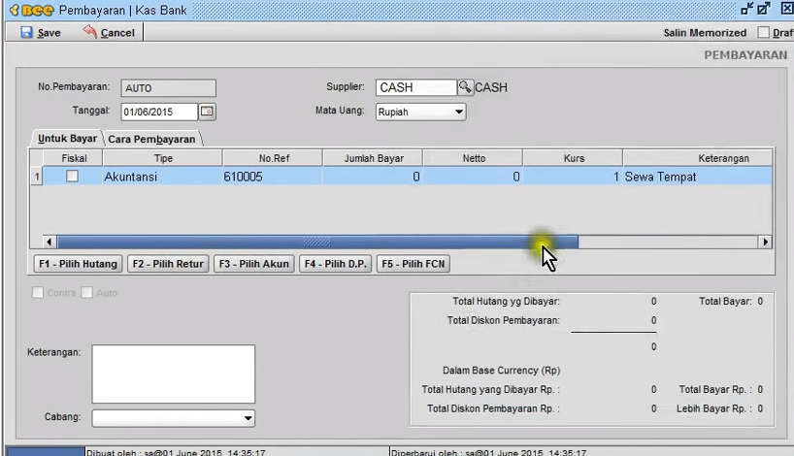

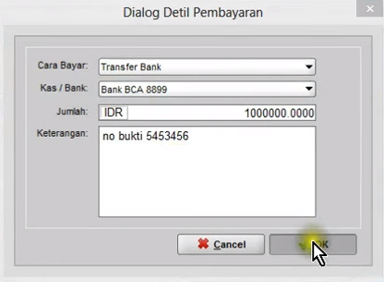

Masuk laba rugi

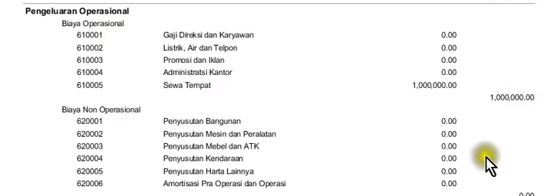

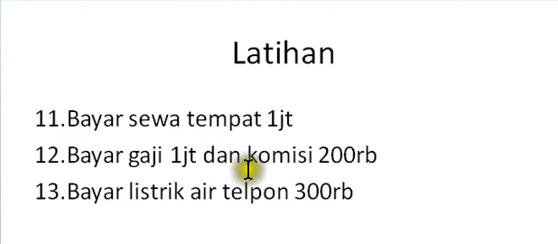

12. bayar gaji 1 juta + komisi 200 rb

Pembayaran - pilih akun (gaji) , pilih akun komisi

Pilih pengeluaran operasional - lisstrik air telpon

Cara bayar :

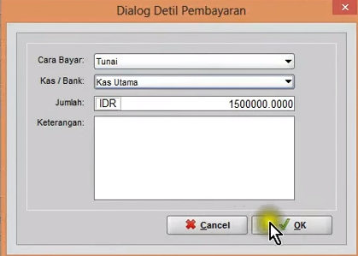

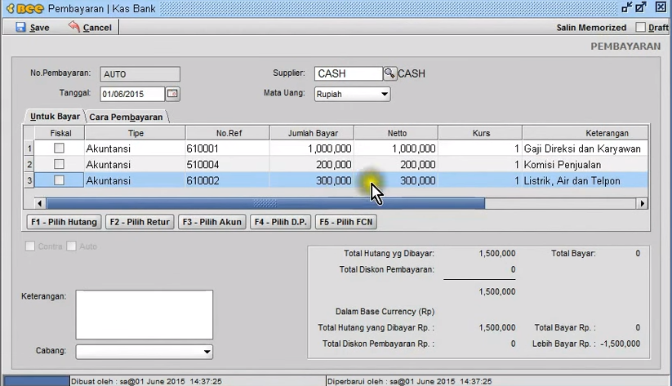

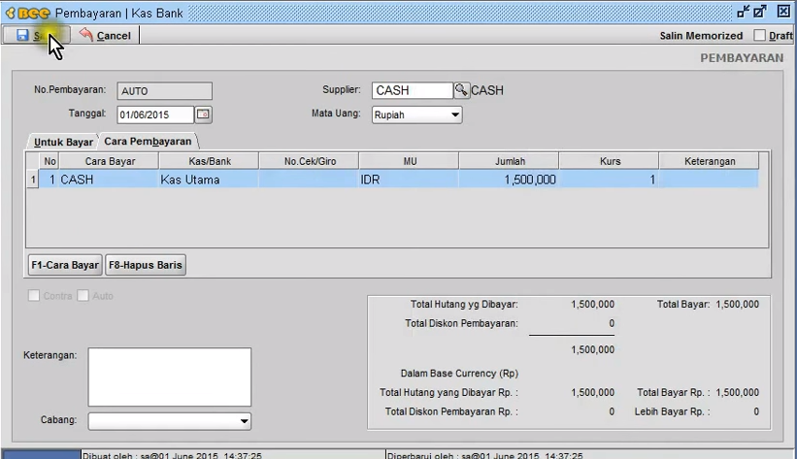

Laba rugi akhir :

